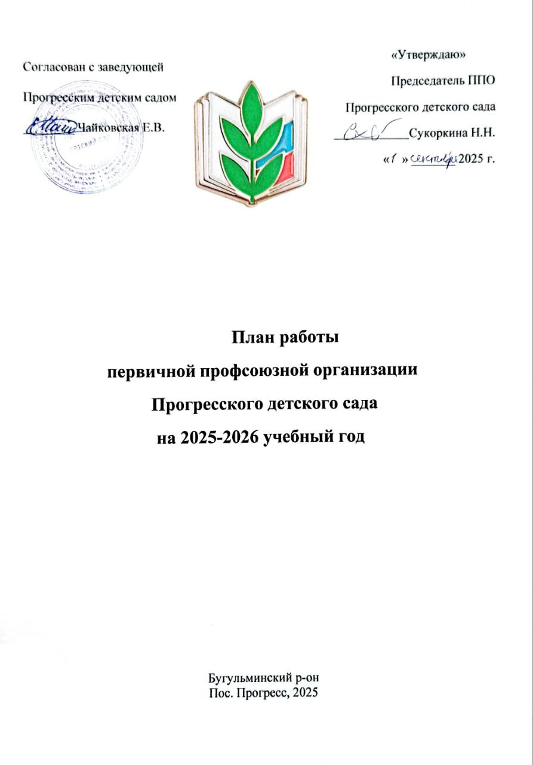

ЗАДАЧИ:

- реализация уставных задач профсоюза по представительству и защите социально- трудовых прав и профессиональных интересов работников школы;
- профсоюзный контроль соблюдения в школе законодательства о труде и охране труда;
- укрепление здоровья и повышение жизненного уровня работников;
- информационное обеспечение членов Профсоюза, разъяснение мер, принимаемых Профсоюзом по реализации уставных целей и задач;
- создание условий, обеспечивающих вовлечение членов Профсоюза в профсоюзную работу;
- организация приема в Профсоюз и учет членов профсоюза, осуществление организационных мероприятий по повышению мотивации профсоюзного членства.

МЕСЯЦ | СОДЕРЖАНИЕ РАБОТЫ | ОТВЕТСТВЕННЫЙ
август | - Утверждение плана работы профсоюзного комитета на 2025-2026 учебный год.  - Согласование локальных актов,  тарификационного списка, распределения нагрузки, и др.  - Проверка выполнения соглашения по охране труда.  - Совещание членов ПК по организации и распределению общественной нагрузки.  - Составление перечня юбиляров | Председатель ППО, профком,  администрация
сентябрь | - Проверка учета членов  профсоюза, постановка на профсоюзный учет вновь принятых на работу, в том числе в программе 1 С.  - Оформление информационного стенда ПК.  - Контроль соблюдения требований трудового законодательства об  обязательном медицинском обследовании работников учреждения.  - Обновление и утверждение инструкций по ОТ  - Подготовка и проведение праздника «День  дошкольного работника» | Председатель ППО, Профком
октябрь | - Правила внутреннего трудового распорядка; должностные  инструкции;  - Обновление информации на профсоюзном стенде.  - Составление заявок на новогодние подарки | Профком
ноябрь | - Проведение рейда по группам и кабинетам с целью анализа состояния охраны труда и  состояния кабинетов  - Заседание ПК «О результатах проверки ведения личных дел и трудовых книжек сотрудников». | Председатель ППО
декабрь | - Подготовка и проведение праздника «Новый год».  - Согласование локальных актов, графика отпусков на 2026 год.  - Публичный отчет о выполнении коллективного договора | Профком
январь | - О работе профкома и администрации по соблюдению Трудового кодекса  - О расходовании денежных средств на оплату больничных листов, лечение, отдых.  - Обновление информационного стенда ПК. | Председатель ППО
февраль | - Подготовка и проведение праздника «День защитника Отечества».  - Участие в соревнованиях по лыжным гонкам среди работников учреждений БМР РТ.  - Анализ работы с заявлениями и  обращениями членов профсоюза | Профком
март | - Заседание профсоюзного комитета «О  рациональном использовании рабочего времени»  - Предварительная тарификация  - Проверка и обследование групп, кабинетов, оборудования на соответствие нормам и правилам по охране труда.  4 . Подготовка и проведение праздника «8 Марта». | Профком, комиссия по охране труда
апрель | - Отчет комиссии по охране труда  - Профсоюзное собрание «Об организации работы по охране труда и технике безопасности»  2. Обновление страницы «Наш Профсоюз» на  сайте учреждения. | Председатель ППО
май | - Участие членов профсоюза в первомайской демонстрации.  - Контроль соблюдения трудового  законодательства в части приема, увольнения, перевода работников учреждения, ведения личных дел сотрудников.  - Уточнение графика отпусков | Профком,  председатель ППО
июнь | - Анализ работы за 2024-2025 учебный год.  - Проведение отчетного собрания.  - Планирование работы профсоюзной организации на 2025-2026 учебный год.  - Оказание содействия в организации санаторно-  курортного оздоровления членов профсоюза и их детей. | Профком,  председатель ППО

По мере необходимости: согласование локальных актов
учреждения; участие в работе премиальной комиссии; поздравление с днем рождения, юбилейными и памятными датами, событиями.
Председатель ППО _________/ Сукоркина Н.Н

